Communiqué de presse

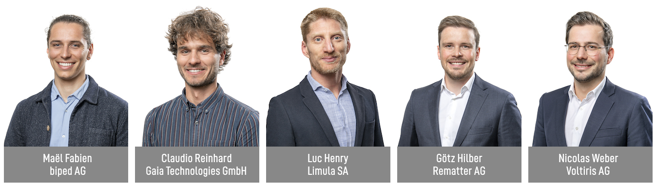

Prix W.A. de Vigier 2023
Trois des cinq lauréats sont des start-up issues du domaine des cleantech

Soleure, le 20 juin 2023. Cette année, lors de la cérémonie de remise des prix qui s’est tenue le 20 juin, les invités et les dix start-up finalistes ont eu le grand honneur d’être accueillis par la Conseillère fédérale Viola Amherd. Les cinq lauréats ont reçu chacun une bourse W.A. de Vigier dotée de CHF100 000.–. Les projets récompensés vont des harnais basés sur l’IA destinés aux personnes malvoyantes aux dispositifs de fabrication de médicaments personnalisés, en passant par les dalles de sol durables.

Pour Carmen Lamparter, COO de la Fondation W.A. de Vigier, les cinq lauréats ont un point commun: «Ils veulent tous contribuer à un monde meilleur et plus durable, en apportant des solutions innovantes pour le plus grand bien de notre société».

En février, le jury a sélectionné son Top 15 à partir d’un nombre record de plus de 300 projets soumis. Les 15 CEO ont ensuite passé un entretien au cours duquel ils ont pu présenter leurs idées au Conseil d’administration de la Fondation, qui a choisi les dix candidats finalistes.

Les cinq lauréats sont (par ordre alphabétique):

biped AG d’Épalinges (VD)
Indépendance pour les personnes atteintes de déficience visuelle
270 millions de personnes malvoyantes à travers le monde sont confrontées à des défis quotidiens en termes de mobilité, comme éviter les obstacles ou trouver leur chemin. biped est un petit harnais équipé de caméras et porté sur les épaules. Tout comme le ferait un véhicule autonome, il peut détecter tous les obstacles et émettre un «bip» bref dans des oreillettes bluetooth pour avertir son utilisateur. L’objectif de biped est de permettre aux personnes malvoyantes de passer du temps à l’extérieur sans stress et de les aider à découvrir de nouveaux endroits en toute autonomie.

Gaia Technologies GmbH de Berne (BE)
Transformer les déchets agricoles en ingrédients réutilisables
Les déchets agricoles contiennent une pléthore de ressources qui pourraient remplacer les composés synthétiques utilisés dans les industries cosmétiques et alimentaires. Toutefois, ces déchets sont le plus souvent jetés sans être valorisés. La spin-off de l’EPFZ Gaia Technologies élabore des solutions évolutives pour permettre à l’industrie de remplacer les produits chimiques nocifs par des biocomposants renouvelables. Leur propriété intellectuelle repose sur un absorbant entièrement biodégradable qui peut être régénéré plusieurs fois avant de servir d’amendement pour le sol.

Limula SA de La Tour-de-Peilz (VD)
Pour une thérapie cellulaire et génique plus facile
Les thérapies cellulaires et géniques peuvent sauver la vie de personnes atteintes de maladies qui étaient jusqu’alors incurables, telles que des cancers agressifs. Malheureusement, la production de ces «médicaments vivants» hautement personnalisés est encore si complexe et si coûteuse que très peu de patients ont accès à ce traitement. Limula développe un dispositif entièrement automatisé qui permet de mettre au point des thérapies cellulaires de haute qualité à moindre coût, à la demande et à grande échelle, ce qui pourrait accroître considérablement leur accessibilité.

Rematter AG de Zoug (ZG)
Dalles de sol entièrement recyclables fabriquées par des robots
Le domaine de la construction représente 50 % de la consommation de ressources et 37 % des émissions de CO² dans le monde. Le système de dalles de sol Rematter utilise de la terre et du bois, des matériaux à faible teneur en carbone, largement disponibles, d’origine locale et recyclables à 100 %. La fabrication robotisée garantit des prix compétitifs et une qualité élevée et constante. Ce système permet aux entreprises de construction de minimiser l’impact environnemental de leurs bâtiments, tout en maximisant les performances et la qualité du climat à l’intérieur des pièces.

Voltiris AG de Lausanne (VD)
Des modules solaires combinant production d’énergie et production agricole
Les serres nécessitent d’importantes quantités d’énergie et les producteurs interrompent leurs activités en raison de la hausse des prix de celle-ci. Ils souhaitent produire de l’énergie solaire, mais les solutions actuelles réduisent le rendement des cultures en leur faisant de l’ombre. Les modules solaires à couleur optimisée de Voltiris filtrent la lumière du soleil et ne transmettent aux cultures que les éléments nécessaires à la photosynthèse, tout en produisant de l’énergie solaire avec la lumière non utilisée. Ceci permet de produire de l’énergie renouvelable sans affecter le rendement des cultures et, en fin de compte, permet aux agriculteurs de continuer à produire les aliments dont nous avons tous besoin.

À propos du prix W.A. de Vigier

Le prix W.A. de Vigier est la plus ancienne distinction destinée à de jeunes entrepreneurs et entrepreneuses de Suisse et, avec CHF 500 000.– de dotation distribués chaque année (5 fois CHF 100 000.–), celle dont le montant est le plus élevé. Au cours des 34 années d’existence, la Fondation a distribué près de CHF 14 millions de capital de départ. Le résultat en est bien plus d'une centaine de start-ups performantes, des entrées en bourse menées avec succès, de nombreuses cessions d’entreprise et, surtout, de nombreuses créations d’emplois.
Les éléments suivants sont déterminants dans l’évaluation des projets: la personnalité des entrepreneurs, le caractère innovant, la valeur ajoutée pour la société dans son ensemble, la viabilité technique et financière, les perspectives commerciales et le potentiel de création d’emplois.

###

Contact pour toute question
Fondation W.A. de Vigier
Carmen Lamparter, COO
Untere Steingrubenstrasse 25 | 4500 Soleure | +41 79 799 55 28
carmen.lamparter@devigier.ch | www.devigier.ch

